OS lab Assignment – 2

B Santosh Kumar 197118 CSE-A

Implement command interpreter, read a line of command, integrate IO redirection and

Piping.

|  |
| --- |
| #include <errno.h>  #include <fcntl.h>  #include <linux/limits.h>  #include <stdbool.h>  #include <stdio.h>  #include <stdlib.h>  #include <string.h>  #include <sys/stat.h>  #include <unistd.h>  #define max(a, b) \      ({ __typeof__ (a) _a = (a); \         __typeof__ (b) _b = (b); \       _a > _b ? _a : _b; })  void printWelcome() {      printf("WELCOME TO THE COMMAND INTERPRETER\n\n\n");  }  void splitInputIntoWords(char *input, int len, char ***allWords, int *argumentsLength, char *delimiter) {      char *word;      char *savePointer1 = NULL;      char *savedInput1 = (char *)calloc(len + 1, sizeof(char));      char *savedInput2 = (char *)calloc(len + 1, sizeof(char));      strcpy(savedInput1, input);      strcpy(savedInput2, savedInput1);      savedInput1[len] = savedInput2[len] = '\0';      char *deLimit = delimiter;      word = strtok_r(savedInput1, deLimit, &savePointer1);      int countNoOfWords = 0;      int maxLenWord = 0;      while (word != NULL) {          int len = strlen(word);          maxLenWord = max(len, maxLenWord);          word = strtok_r(NULL, deLimit, &savePointer1);          countNoOfWords++;      }      /*Freeing all the previous words*/      printf("countNoOfWords=%d\n", countNoOfWords);      printf("argumentsLength=%d\n", (*argumentsLength));      for (int i = 0; i < (*argumentsLength); i++) {          free((*allWords)[i]);      }      if ((*allWords)) free(*allWords);      (*allWords) = NULL;      (*argumentsLength) = 0;      (*allWords) = (char **)calloc(countNoOfWords + 1, sizeof(char *));      for (int i = 0; i < countNoOfWords; i++) {          (*allWords)[i] = (char *)calloc(maxLenWord + 1, sizeof(char));      }      (*allWords)[countNoOfWords] = NULL;      char *savePointer2 = NULL;      word = strtok_r(savedInput2, deLimit, &savePointer2);      int index = 0;      /*          Now, we insert all the new words      */      while (word != NULL) {          printf("word=%s\n", word);          int currLen = strlen(word);          for (int i = 0; i < currLen; i++) {              (*allWords)[index][i] = word[i];          }          (*allWords)[index][currLen] = '\0';          word = strtok_r(NULL, deLimit, &savePointer2);          index++;      }      printf("\n");      (*argumentsLength) = countNoOfWords;      return;  }  bool checkIfFile(char *path) {      struct stat buffer;      int exists = stat(path, &buffer);      if (exists == 0 && (S_IFREG & buffer.st_mode)) {          return 1;      }      return 0;  }  void checkInCurrDir(char *commandName, char **filePath) {      if (checkIfFile(commandName)) {          char *temp = NULL;          filePath = realpath(commandName, (temp));      }      return;  }  void checkInPATH(char *commandName, char **filePath) {      char *tempPath = getenv("PATH");      char *fullPath = (char *)calloc(strlen(tempPath), sizeof(char));      strcpy(fullPath, tempPath);      char *token = strtok(fullPath, ":");      struct stat buffer;      while (token != NULL) {          char *currItem = (char *)calloc(strlen(commandName) + strlen(token), sizeof(char));          sprintf(currItem, "%s/%s", token, commandName);          if (checkIfFile(currItem)) {              char *temp = NULL;              (*filePath) = realpath(currItem, (temp));              return;          }          token = strtok(NULL, ":");      }      return;  }  void getActualPath(char *commandName, char **filePath) {      checkInCurrDir(commandName, filePath);      if ((*filePath) != NULL) return;      checkInPATH(commandName, filePath);      return;  }  void createChild(char *filePath, char **allWords, int argumentLength, int index, int p[][2], int pipesLength) {      close(p[index][1]);      int childPID = fork();      if (childPID == 0) {          printf("filePath=%s index=%d\n", filePath, index);          if (index != 0) {              dup2(p[index][0], STDIN_FILENO);          }          if (index + 1 != pipesLength) {              dup2(p[index + 1][1], STDOUT_FILENO);          }          int onError = execvp(allWords[0], allWords);          printf("Error occured\n");          exit(0);      } else {          wait();      }  }  void removeWhiteSpaces(char *str) {      int i = 0, j = 0;      while (str[i] != '\0') {          printf("%d ", str[i]);          if (str[i] != ' ' && str[i] != '\n')              str[j++] = str[i];          i++;      }      printf("j=%d\n", j);      str[j] = '\0';      printf("RETURNING: \"%s\"\n", str);      return;  }  void segregateFiles(char *command, int noOfFiles[], char **allFiles[]) {      char *savedInput1 = (char *)calloc(strlen(command), sizeof(char));      char *savedInput2 = (char *)calloc(strlen(command), sizeof(char));      strcpy(savedInput1, command);      strcpy(savedInput2, command);      int index = 0;      int maxLen = 0;      int lenOfString = strlen(command);      for (; index < lenOfString; index++) {          if (savedInput1[index] == ' ' || savedInput1[index] == '\t' || savedInput1[index] == '\n') continue;          int j = index;          printf("index=%d\n", index);          int count = 0;          for (j = index; j < lenOfString; j++) {              if (savedInput1[j] != '>') {                  if (savedInput1[j] == '<') j++;                  break;              } else {                  printf("j as;lfjka %d\n", j);              }              count = count + 1;              printf("count=%d\n", count);          }          if (count > 3) {              printf("There is some error here %s\n", command);              exit(0);          }          while (++j && j < lenOfString) {              if (savedInput1[j] == ' ' || savedInput1[j] == '\t' || savedInput1[j] == '\n')                  continue;              else                  break;          }          printf("j here=%d\n", j);          index = j;          printf("count=%d index=%d\n", count, index);          noOfFiles[count]++;          while (j + 1 < lenOfString && savedInput1[j + 1] != ' ' && savedInput1[j + 1] != '>' && savedInput1[j + 1] != '<') j++;          printf("j=%d\n", j);          maxLen = max(maxLen, j - index + 1);          index = j;      }      for (int i = 0; i < 3; i++) {          allFiles[i] = (char **)calloc(noOfFiles[i], sizeof(char *));          for (int j = 0; j < noOfFiles[i]; j++) {              allFiles[i][j] = (char *)calloc(maxLen + 1, sizeof(char));          }      }      index = 0;      int temp[3] = {0};      printf("came until here\n");      for (; index < lenOfString; index++) {          if (savedInput1[index] == ' ' || savedInput1[index] == '\t' || savedInput1[index] == '\n') continue;          int count = 0;          int j = index;          printf("index=%d\n", index);          for (j = index; j < lenOfString; j++) {              if (savedInput1[j] != '>') {                  if (savedInput1[j] == '<') j++;                  break;              } else {                  printf("j as;lfjka %d\n", j);              }              count = count + 1;              printf("count=%d\n", count);          }          if (count > 3) {              printf("There is some error here %s\n", command);              exit(0);          }          while (++j && j < lenOfString) {              if (savedInput1[j] == ' ' || savedInput1[j] == '\t' || savedInput1[j] == '\n')                  continue;              else {                  j--;                  break;              }          }          printf("j here=%d\n", j);          index = j;          printf("count=%d index=%d\n", count, index);          int currIndex = temp[count];          while (j + 1 < lenOfString && savedInput1[j + 1] != ' ' && savedInput1[j + 1] != '>' && savedInput1[j + 1] != '<') {              j++;          }          printf("j=%d\n", j);          for (int k = index; k <= j; k++) {              allFiles[count][currIndex][k - index] = savedInput1[k];          }          allFiles[count][currIndex][j + 1 - index] = '\0';          removeWhiteSpaces(allFiles[count][currIndex]);          temp[count]++;          maxLen = max(maxLen, j - index + 1);          index = j;      }  }  int getCommand(char *input, int len) {      for (int i = 0; i < len; i++) {          if (input[i] == '>' || input[i] == '<') return i;      }      return len;  }  void getFDs(char **allFiles[], int noOfFiles[], int *fileDescpt[]) {      fileDescpt[0] = (int *)calloc(noOfFiles[0] + 1, sizeof(int));      fileDescpt[1] = (int *)calloc(noOfFiles[1] + 1, sizeof(int));      fileDescpt[2] = (int *)calloc(noOfFiles[2], sizeof(int));      for (int i = 0; i < noOfFiles[0]; i++) {          int fd = open(allFiles[0][i], O_RDONLY);          if (fd == -1) {              printf("cannot open the file %s\n", allFiles[0][i]);          }          fileDescpt[0][i] = fd;      }      for (int i = 0; i < noOfFiles[1]; i++) {          {              FILE *f;              f = fopen(allFiles[1][i], "w");              fclose(f);          }          int fd = open(allFiles[1][i], O_WRONLY | O_APPEND);          if (fd == -1) {              printf("cannot open the file %s\n", allFiles[1][i]);          }          fileDescpt[1][i] = fd;      }      for (int i = 0; i < noOfFiles[2]; i++) {          {              FILE *f;              printf("allFiles=%s\n", allFiles[2][i]);              f = fopen(allFiles[2][i], "a");              fclose(f);          }          int fd = open(allFiles[2][i], O_WRONLY | O_APPEND);          if (fd == -1) {              printf("cannot open the file %s\n", allFiles[2][i]);          }          fileDescpt[2][i] = fd;      }  }  void getAllFileDescriptors(char *command, char **actualCommand, char **allFiles[], int noOfFiles[], int *fileDescpt[]) {      int index = getCommand(command, strlen(command));      char *fileString = command + index;      (*actualCommand) = (char *)calloc(index + 1, sizeof(char));      for (int i = 0; i < index; i++) {          (*actualCommand)[i] = command[i];      }      (*actualCommand)[index] = '\0';      printf("fileString=%s command=%s\n", fileString, command);      segregateFiles(fileString, noOfFiles, allFiles);      for (int i = 0; i < 3; i++) {          printf("length[%d]=%d\n", i, noOfFiles[i]);          for (int j = 0; j < noOfFiles[i]; j++) {              printf("%s\n", allFiles[i][j]);          }          printf("done\n");      }      getFDs(allFiles, noOfFiles, fileDescpt);  }  void completeCommandExecutionWithRedirection(char *actualCommand, int *fileDescpt[], int noOfFiles[], char **allFiles[], char *arguments[], int index, int n) {      char tempFileOut[] = "/tmp/tempFile-XXXXXX";      int tempFileOutFD = mkstemp(tempFileOut);      char tempFileIn[] = "/tmp/tempFile-XXXXXX";      int tempFileInFD = mkstemp(tempFileIn);      printf("Over here look at me!!\n");      unlink(tempFileIn);      unlink(tempFileOut);      int child = fork();      if (child != 0) {          wait();          printf("CAME HERE\n");          for (int i = 1; i <= 2; i++) {              lseek(tempFileOutFD, 0, SEEK_SET);              char c;              int count = 1;              printf("noOfFiles[%d]=%d\n", i, noOfFiles[i]);              for (int j = 0; j < noOfFiles[i]; j++) {                  printf("Writing to %d\n", fileDescpt[i][j]);                  lseek(tempFileOutFD, 0, SEEK_SET);                  while ((count = read(tempFileOutFD, &c, 1)) > 0)                      write(fileDescpt[i][j], &c, 1);              }              if (i == 1) {                  int j = noOfFiles[i];                  lseek(tempFileOutFD, 0, SEEK_SET);                  printf("index=%d n=%d\n", index, n);                  count = 1;                  if (index + 1 == n && noOfFiles[1] + noOfFiles[2] == 0) {                      printf("IN THIS ONE\n");                      while ((count = read(tempFileOutFD, &c, 1)) > 0)                          write(STDOUT_FILENO, &c, 1);                      continue;                  }                  while ((count = read(tempFileOutFD, &c, 1)) > 0)                      write(fileDescpt[i][j], &c, 1);                  c = EOF;                  write(fileDescpt[i][j], &c, 1);              }          }      } else {          printf("tempFileOutFD=%d\n", tempFileOutFD);          int count = 1;          for (int i = 0; i < 1; i++) {              char c;              for (int j = 0; j < noOfFiles[i]; j++) {                  if (fileDescpt[i][j] < 0) continue;                  while ((count = read(fileDescpt[i][j], &c, 1)) > 0)                      write(tempFileInFD, &c, 1);              }          }          printf("index=%d n=%d\n", index, n);          if (index == 0) {              printf("Came here for input\n");              if (noOfFiles[0] == 0)                  tempFileInFD = STDIN_FILENO;          } else {              char c;              while ((count = read(fileDescpt[0][noOfFiles[0]], &c, 1)) == 1 && c != -1) {                  printf("%c", c);                  write(tempFileInFD, &c, 1);              }              printf("\n");          }          printf("Came out of if\n");          lseek(tempFileInFD, 0, SEEK_SET);          dup2(tempFileOutFD, STDOUT_FILENO);          if (!(index == 0 && noOfFiles[0] == 0))              dup2(tempFileInFD, STDIN_FILENO);          execvp(actualCommand, arguments);          printf("Some error occured while executing\n");          exit(0);      }  }  void executeCommand(char **allWords, int argumentLength, int index, int p[][2], int pipesLength) {      if (!argumentLength) return;      printf("The arguments are:\n");      for (int j = 0; j < argumentLength; j++) {          printf("%s\n", allWords[j]);      }      char *commandName = (char *)calloc(strlen(allWords[0]), sizeof(char));      strcpy(commandName, allWords[0]);      char *filePath = NULL;      getActualPath(commandName, &filePath);      if (filePath == NULL) {          printf("Command %s not found\n", commandName);          return;      }      printf("\n");      createChild(filePath, allWords, argumentLength, index, p, pipesLength);      close(p[index][0]);  }  void startCommandExecution(char *input, int len) {      char **allWords = NULL;      char **allPipes = NULL;      int pipesLength = 0;      char *delimiterForCommand = " \t\n";      char *delimiterForPipe = "|";      splitInputIntoWords(input, len, &allPipes, &pipesLength, delimiterForPipe);      printf("came to start command execution\n");      int p[pipesLength + 1][2];      for (int i = 0; i < pipesLength + 1; i++) {          pipe(p[i]);          if (i != pipesLength)              printf("%s\n", allPipes[i]);      }      for (int pipeIndex = 0; pipeIndex < pipesLength; pipeIndex++) {          close(p[pipeIndex][1]);          int argumentLength = 0;          char *command = (char *)calloc(strlen(allPipes[pipeIndex]), sizeof(char));          strcpy(command, allPipes[pipeIndex]);          char **allFiles[3];          int noOfFiles[3] = {0};          int *fileDescpt[3] = {0};          char *actualCommand = "";          getAllFileDescriptors(command, &actualCommand, allFiles, noOfFiles, fileDescpt);          printf("\"%s\"\n", actualCommand);          char **allArguments = NULL;          splitInputIntoWords(actualCommand, strlen(actualCommand), &allArguments, &argumentLength, delimiterForCommand);          printf("Came IN INPUT\n");          for (int i = 0; i < argumentLength; i++) {              printf("'%s' ", allArguments[i]);          }          printf("\n");          fileDescpt[0][noOfFiles[0]] = p[pipeIndex][0];          fileDescpt[1][noOfFiles[1]] = p[pipeIndex + 1][1];          for (int i = 0; i < 2; i++) {              printf("%d %d\n", p[i][0], p[i][1]);          }          printf("\"%s\"\n", actualCommand);          for (int i = 0; i < 3; i++) {              printf("i=%d ", i);              for (int j = 0; j < noOfFiles[i]; j++) {                  printf("%d ", fileDescpt[i][j]);              }              if (i == 0 || i == 1) {                  printf("%d ", fileDescpt[i][noOfFiles[i]]);              }              printf("\n");          }          int child = fork();          if (child == 0) {              printf("Came INTO CHILD\n");              completeCommandExecutionWithRedirection(allArguments[0], fileDescpt, noOfFiles, allFiles, allArguments, pipeIndex, pipesLength);          } else {              wait();          }      }  }  int main() {      printWelcome();      size_t MAX_LEN = 0;      char *input = NULL;      char **allWords = NULL;      char **allPipes = NULL;      int pipesLength = 0;      int argumentLength = 0;      char *pwd = (char *)calloc(PATH_MAX, sizeof(char));      char *absolutePath = (char *)calloc(PATH_MAX, sizeof(char));      char *delimiterForCommand = " \t\n";      char *delimiterForPipe = "|";      while (1) {          printf("cmd >", pwd);          if (input)              free(input);          MAX_LEN = 0;          int len = getline(&input, &MAX_LEN, stdin);          bool bgExec = false;          for (int i = len - 1; i >= 0; i--) {              if (input[i] == ' ' || input[i] == '\t' || input[i] == '\n')                  continue;              else {                  if (input[i] == '&') bgExec = true;                  break;              }          }          int startChild = fork();          if (startChild == 0)              startCommandExecution(input, len);          else {              if (!bgExec) {                  wait();              }          }      }  } |

Command execution:

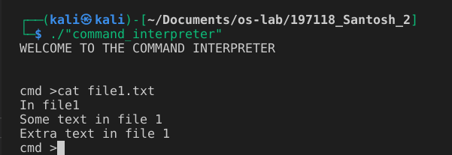

Input Redirection:

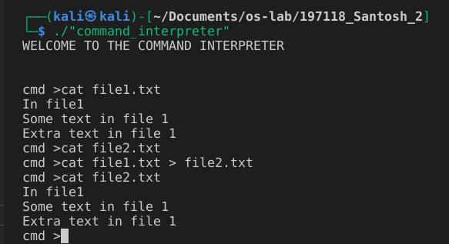

Multiple IO redirections:

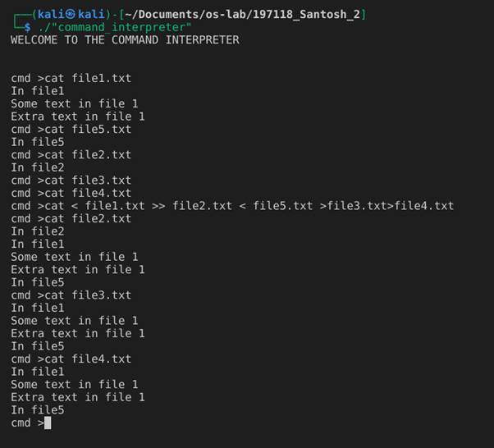

Piping example:

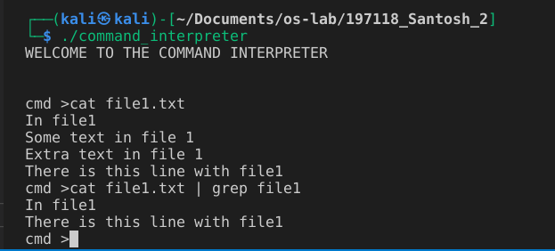

Multiple IO redirections with Piping:

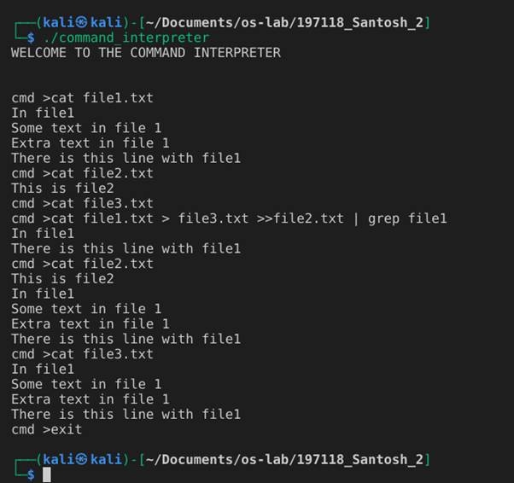

With background executio:

